Le premier château

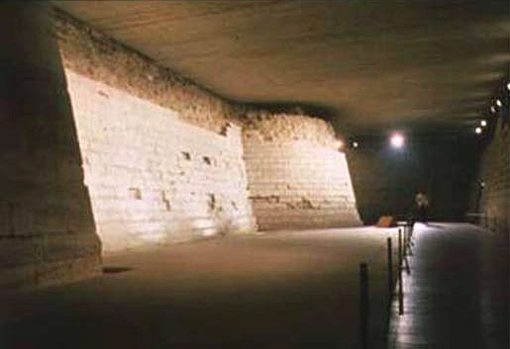

Le château du Louvre a été construit en 1180 par Philippe-Auguste.
On a retrouvé les fossés du château du moyen âge.
Pendant les fouilles on a retrouvé un casque de Charles VI. On l’a reconstitué à partir de 169 fragments

La pyramide

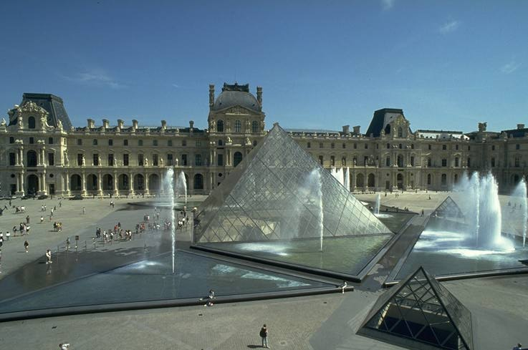

L’entrée du Louvre a été refaite. Un architecte américain d’origine chinoise Ieoh Ming Pei a construit un pyramide en verre.

La Galerie d’Apollon

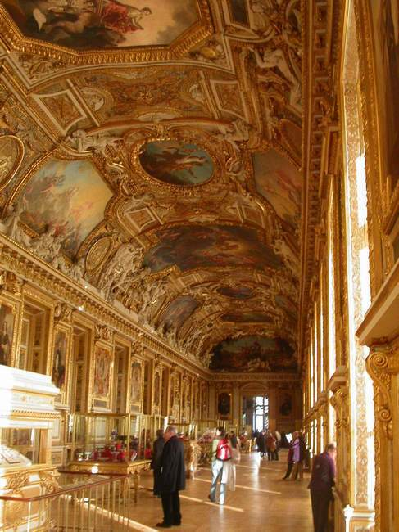

La galerie d’Apollon était un salle de réception pour Louis XIV.
La décoration (murs et plafonds) évoque le soleil.
Pendant 200 ans, depuis Le Brun jusqu’à Delacroix,
des dizaines d'artistes français vont contribuer à la décoration de cet
ensemble exceptionnel.

Les bijoux de la couronne

Le Régent

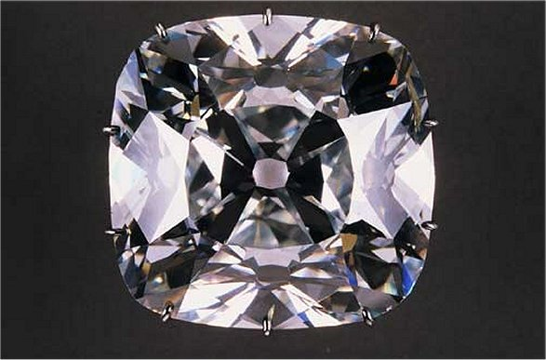

Un des plus beaux diamants du monde
Il orna la couronne de Louis XV et Louis XVI. Il a été perdu puis retrouvé pendant le révolution

Couronne du Sacre de Louis XV

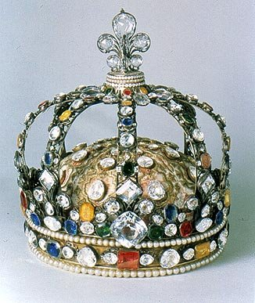
- 282 diamants
- 64 pierres de couleur
- 230 perles

Les chevaux de Marly

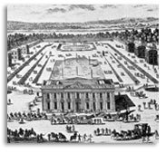

Le château de Marly était la maison de campagne de Louis XIV

Cheval retenu par le palefrenier
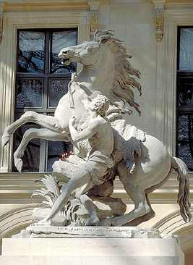
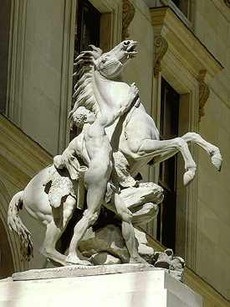

Sculptures françaises

Apollon poursuit Daphné

Apollon Daphné
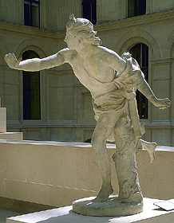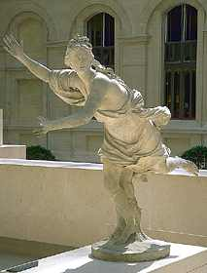

Apollon

Fils de Zeus.
Dieu du soleil, de la lumière, de la beauté, de la musique, de la divination.
Il est représenté sous les traits d'un beau jeune homme qui joue de la lyre

Apollon s’était moqué d’Eros, dieu de l’amour.
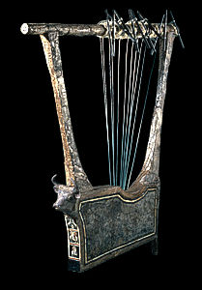
Pour le punir, Eros lui envoie une flèche qui le rend amoureux de Daphné.
Eros envoie une autre flèche à Daphné qui la rend insensible à l'amour d'Apollon.
Apollon poursuit Daphné à travers les forêts, jusqu’à un fleuve.
Daphné demande au dieu du fleuve de la sauver.
Elle est transformée en laurier
Apollon, le dieu de la musique accroche une branche de laurier à sa lyre.

